# Установка Docker в Windows

## Общая информация

Несмотря на то что Docker запускается и работает в Windows, контейнер с инструментом Grafana, который мы будем рассматривать позже в этом модуле, собран на основе Docker-образа для операционной системы Linux, как и подавляющее большинство всех Docker-контейнеров в мире.

Важно понимать, что Docker — это не полноценная виртуализация, а инструмент для изолирования окружений. Когда вы запускаете какой-либо Docker-контейнер, внутри него нет отдельной операционной системы. Вместо этого контейнер использует возможности той операционной системы, на которой работает. Поэтому, чтобы запускать контейнеры, собранные для Linux (одна операционная система), на Windows (совершенно другая операционная система), нужно немного подготовиться.

К счастью, это не очень сложно. Начиная с десятой версии, операционная система Windows поставляется с программным пакетом WSL — Windows Subsystem for Linux (подсистема Windows для Linux). WSL — это так называемый слой запуска Linux-приложений, специальное программное обеспечение, созданное компанией Microsoft в сотрудничестве с компанией [Canonical](https://canonical.com/) (разработчик популярного Linux-дистрибутива Ubuntu).

WSL предоставляет интерфейс, который во многом совместим с интерфейсами ядра Linux, что позволяет запускать некоторые Linux-приложения в ОС Windows. Это справедливо и в отношении Docker: контейнер, собранный на основе Linux, запустится в Windows, начнёт взаимодействовать с операционной системой и оборудованием через WSL и даже не «узнает», что исполняется в Windows.

Для начала нужно установить WSL. В современных версиях (Windows 10 версии 2004 и выше или Windows 11) это делается одной командой, которую нужно выполнить в командном интерпретаторе [PowerShell](https://ru.wikipedia.org/wiki/PowerShell) («преемник» интерпретатора [cmd.exe](https://ru.wikipedia.org/wiki/Cmd.exe)).

## 

## 

## 

## Установка WSL в Windows 10 (v. 2004+) или Windows 11

**Шаг 1**

Запустите PowerShell с правами администратора.

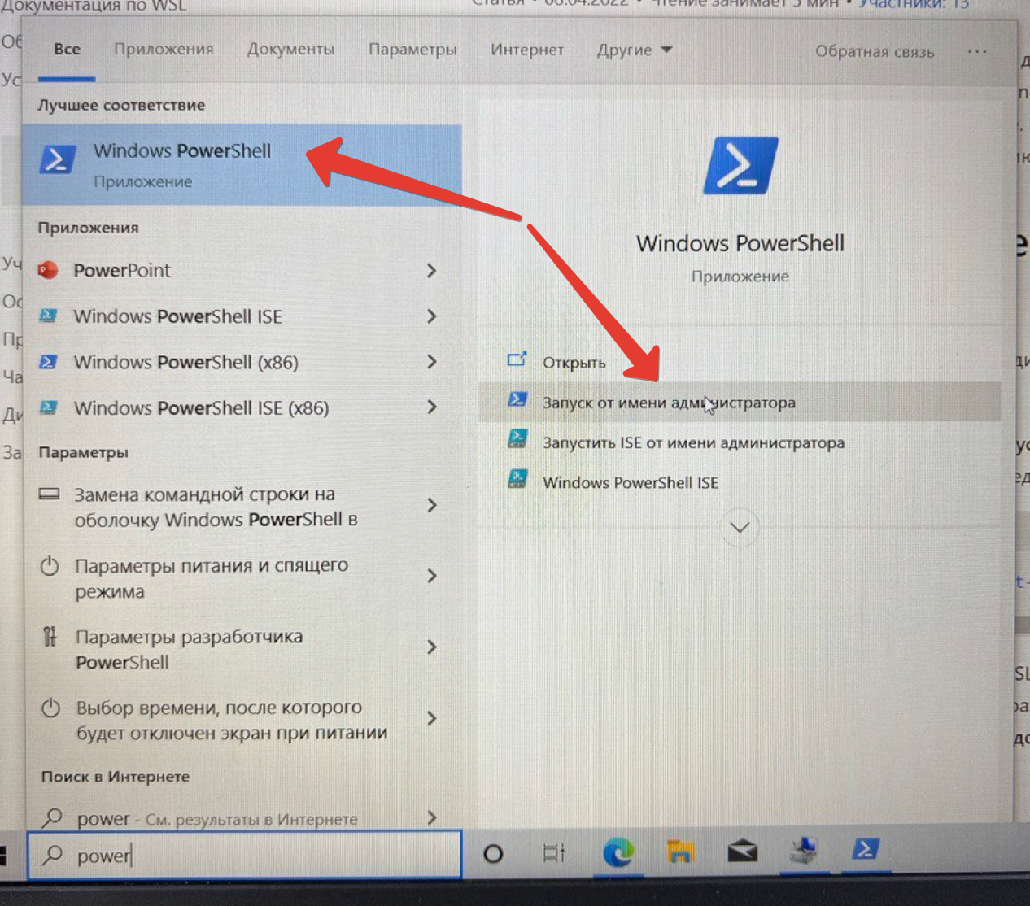

**Шаг 2**

Откроется окно — терминал командной строки. Введите в нём команду:

| wsl --install |
| --- |

Нажмите Enter и подождите 20–30 минут. После того как всё будет готово, переходите в раздел «Установка дистрибутива Linux» этой инструкции.

## Установка WSL в ранних версиях Windows 10

Чтобы установить WSL в Windows 10 версии младше 2004 года, придётся сделать немного больше.

**Шаг 1**

Запустите PowerShell с правами администратора.



**Шаг 2**

Активируйте дополнительный компонент подсистемы Windows для Linux. Для этого выполните команду:

| dism.exe /online /enable-feature /featurename:Microsoft-Windows-Subsystem-Linux /all /norestart |
| --- |

Результат должен получиться примерно таким:

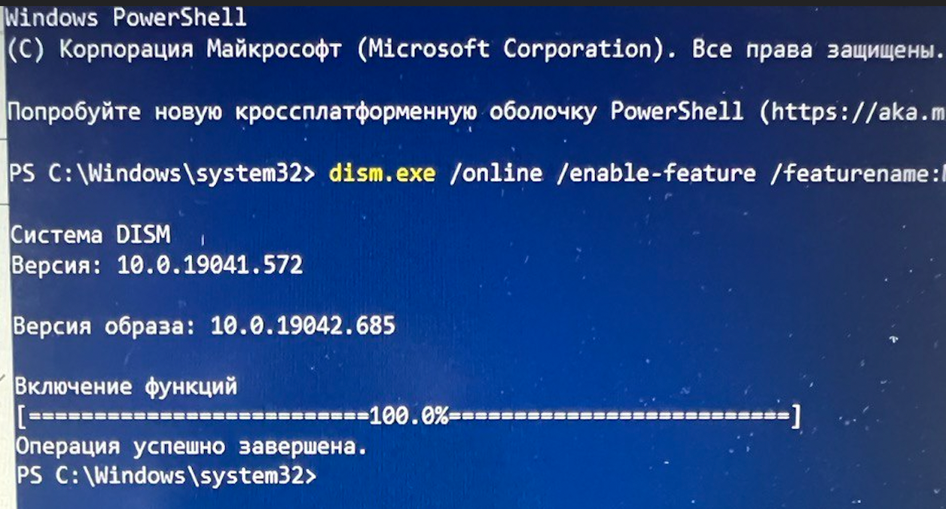

**Шаг 3**

Активируйте компонент виртуальных машин. Для этого выполните команду:

| dism.exe /online /enable-feature /featurename:VirtualMachinePlatform /all /norestart |
| --- |

Результат будет таким:

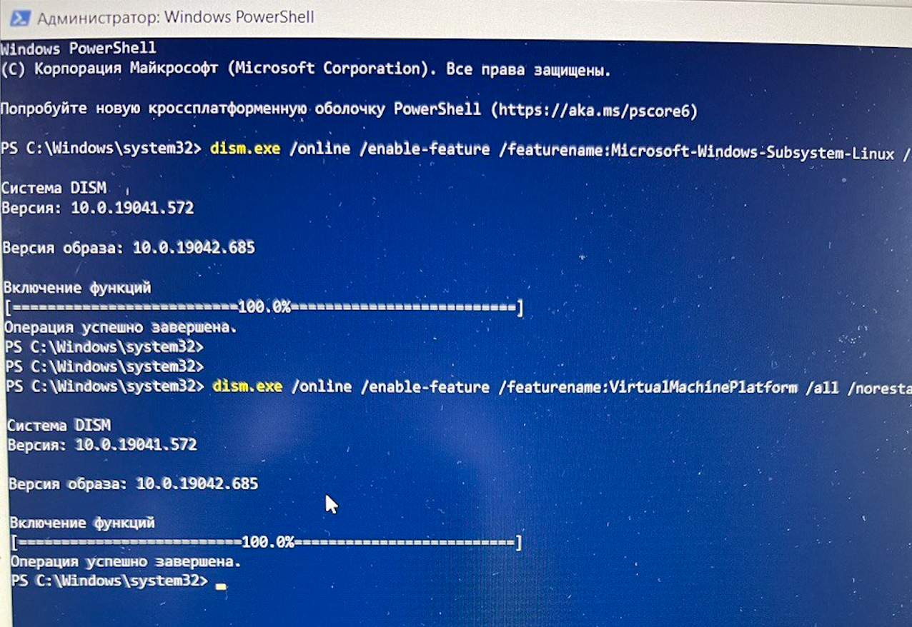

Перезагрузите компьютер.

**Шаг 4**

Установите пакет обновления ядра Linux. Скачайте [установщик](https://wslstorestorage.blob.core.windows.net/wslblob/wsl_update_x64.msi). Запустите и нажимайте Next, пока не увидите следующее окно:

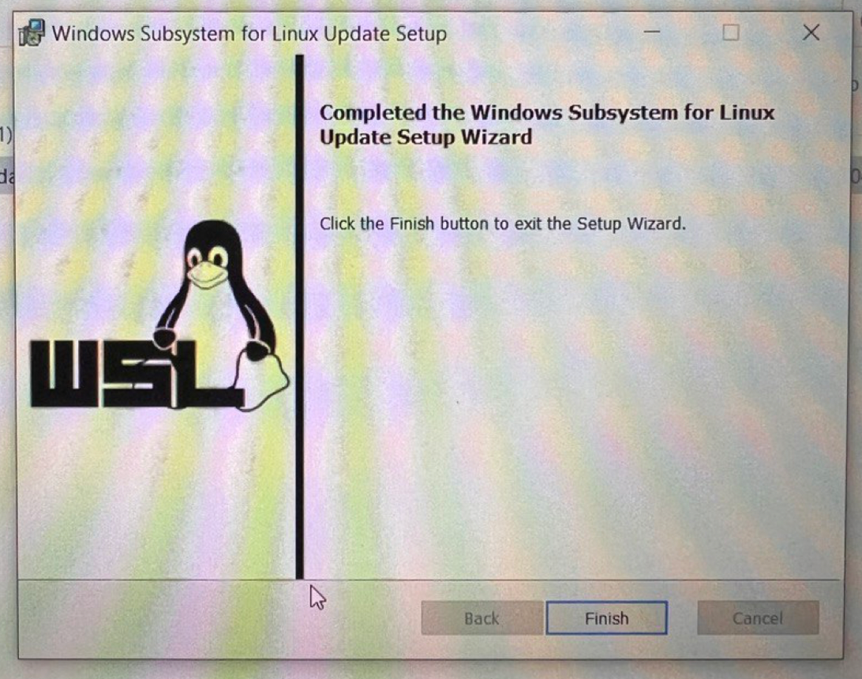

Нажмите Finish. Пакет обновления ядра установлен.

## Установка дистрибутива Linux

**Шаг 1**

Теперь нужно установить дистрибутив Linux, который будет работать прямо в Windows посредством WSL. Запустите магазин приложений Windows Store и введите в поисковую строку Ubuntu 22.04 TLS. Вы увидите примерно следующее:

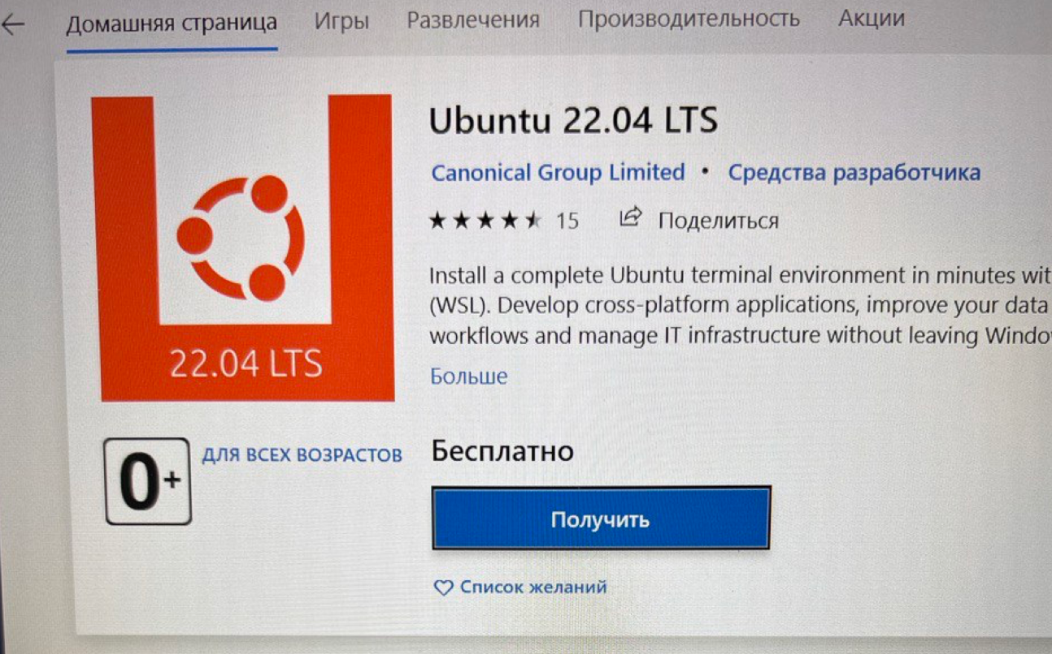

Нажмите «Получить». В верхнем правом углу появится кнопка «Установить»:

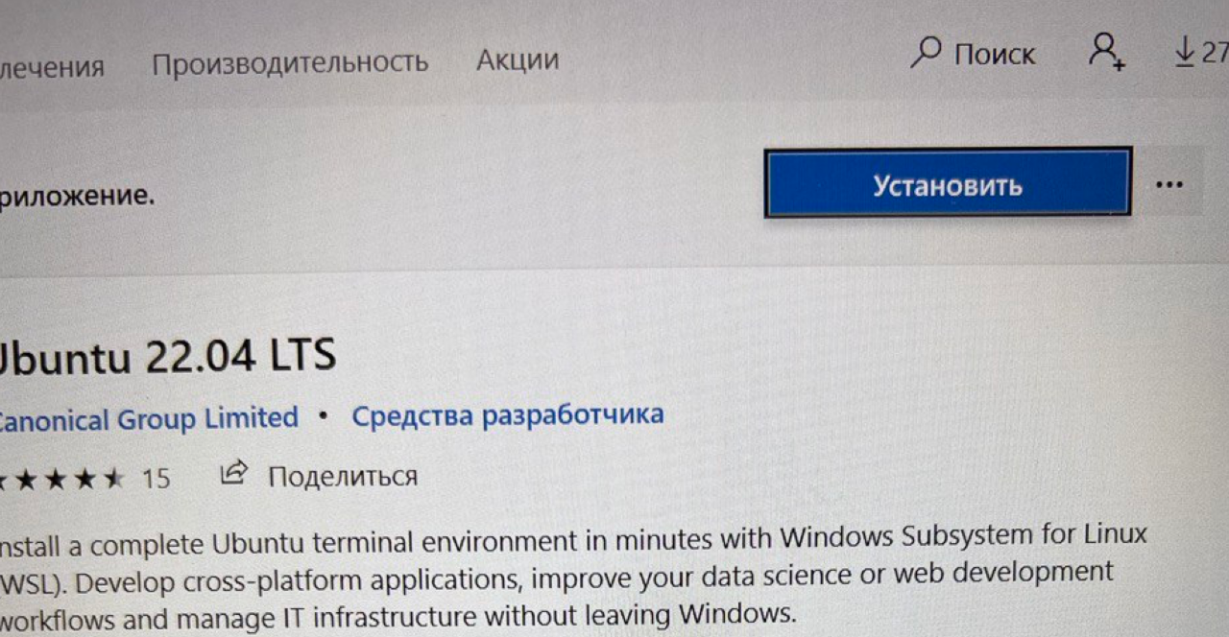

Нажмите на кнопку, чтобы начать установку.

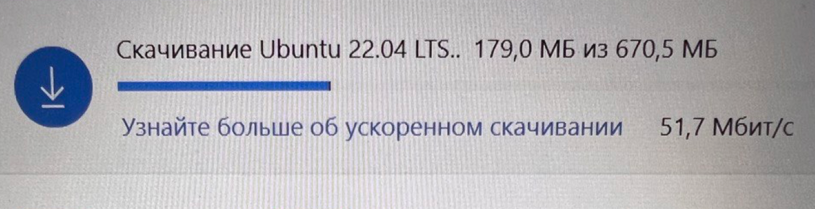

**Шаг 2**

После успешной установки появится кнопка «Запустить»:

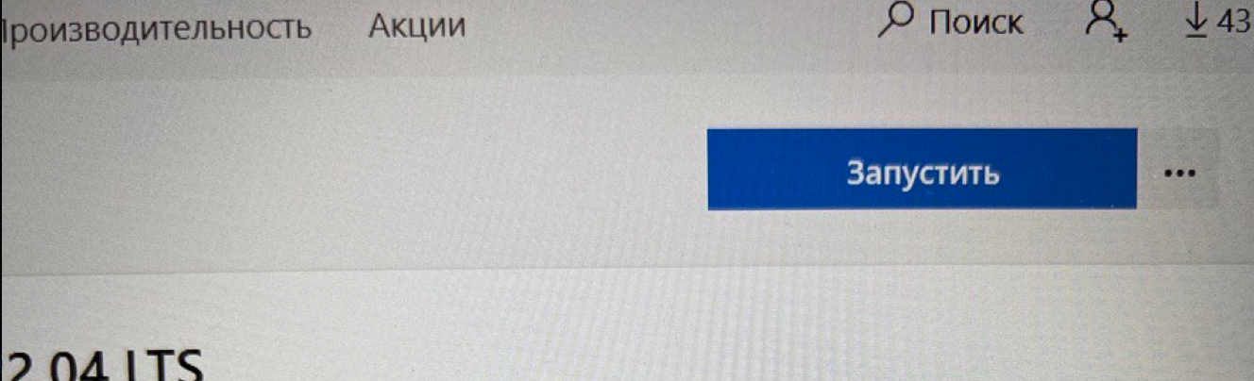

После нажатия на эту кнопку появится чёрное окно:

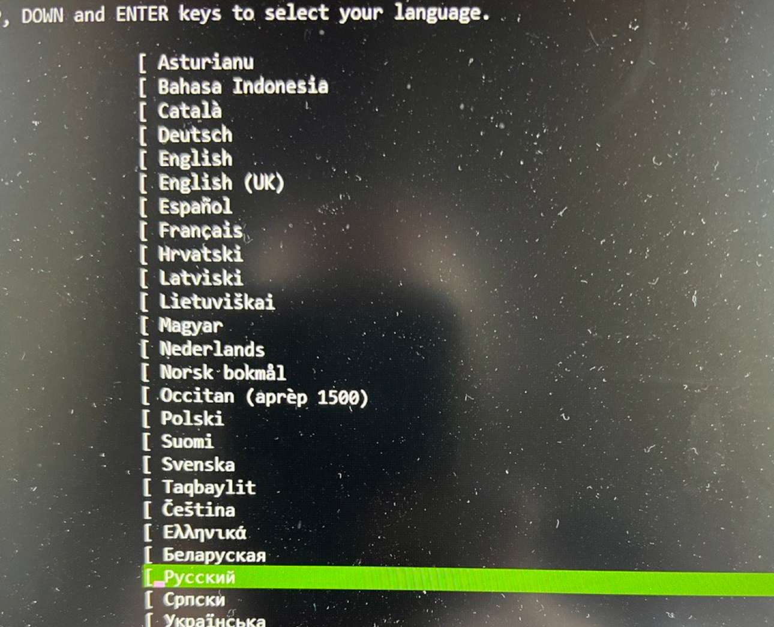

Выберите «Русский», нажмите Enter.

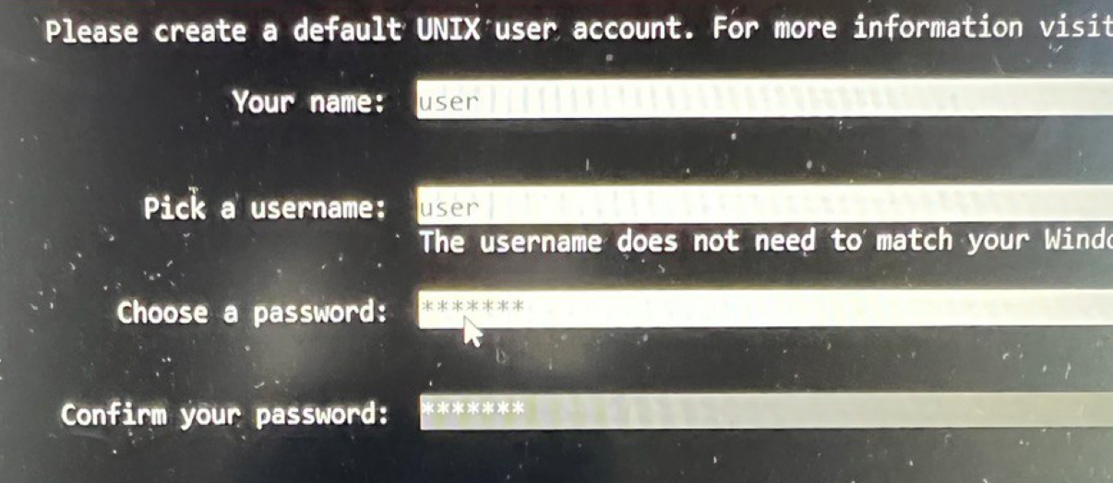

В следующем окне нужно указать имя для пользователя Linux (на примере выше это user) и пароль. Пароль можно задать любой, но постарайтесь сделать его таким, чтобы не забыть, он может ещё понадобиться.

**Шаг 3**

Дальше будет ещё несколько экранов, менять на них ничего не нужно. Нажимайте Enter, пока не увидите терминал командной строки Linux:

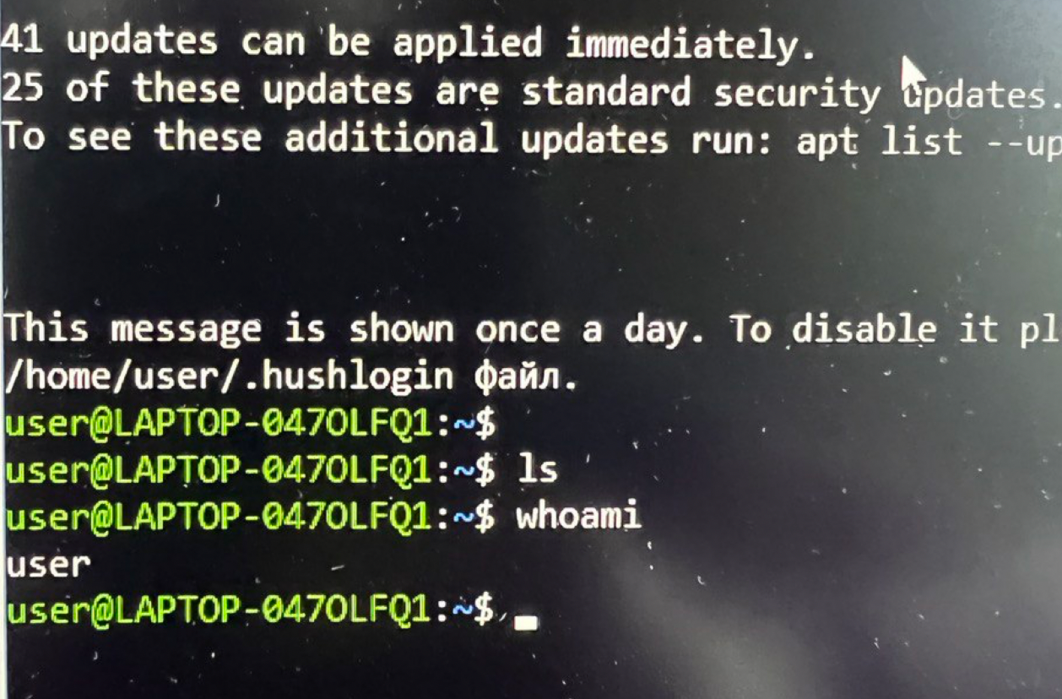

Это почти настоящий терминал Linux, который работает в Windows благодаря WSL. В нём можно исполнять команды, например те, которые вы изучили в этом курсе. Если хотите — попробуйте, если нет — закройте окно, сейчас оно не нужно.

## Установка Docker

Скачайте [установщик](https://docs.docker.com/desktop/windows/install/). Запустите его, нажимайте Next и OK на всех экранах. Программа должна установиться без проблем.

Перезагрузите компьютер.

Найдите в списке установленных приложений Docker Desktop:

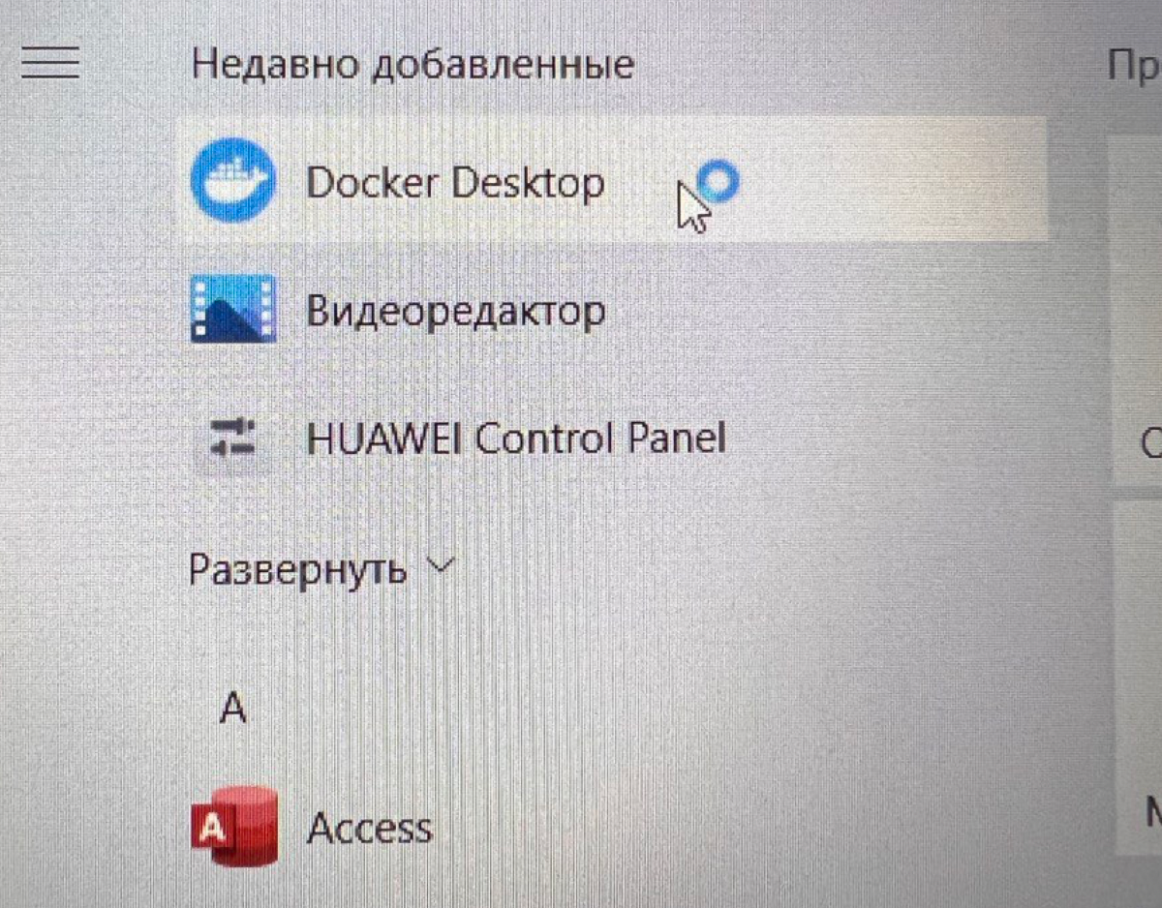

Запустите приложение. Если вы всё сделали правильно, через некоторое время появится такой экран:

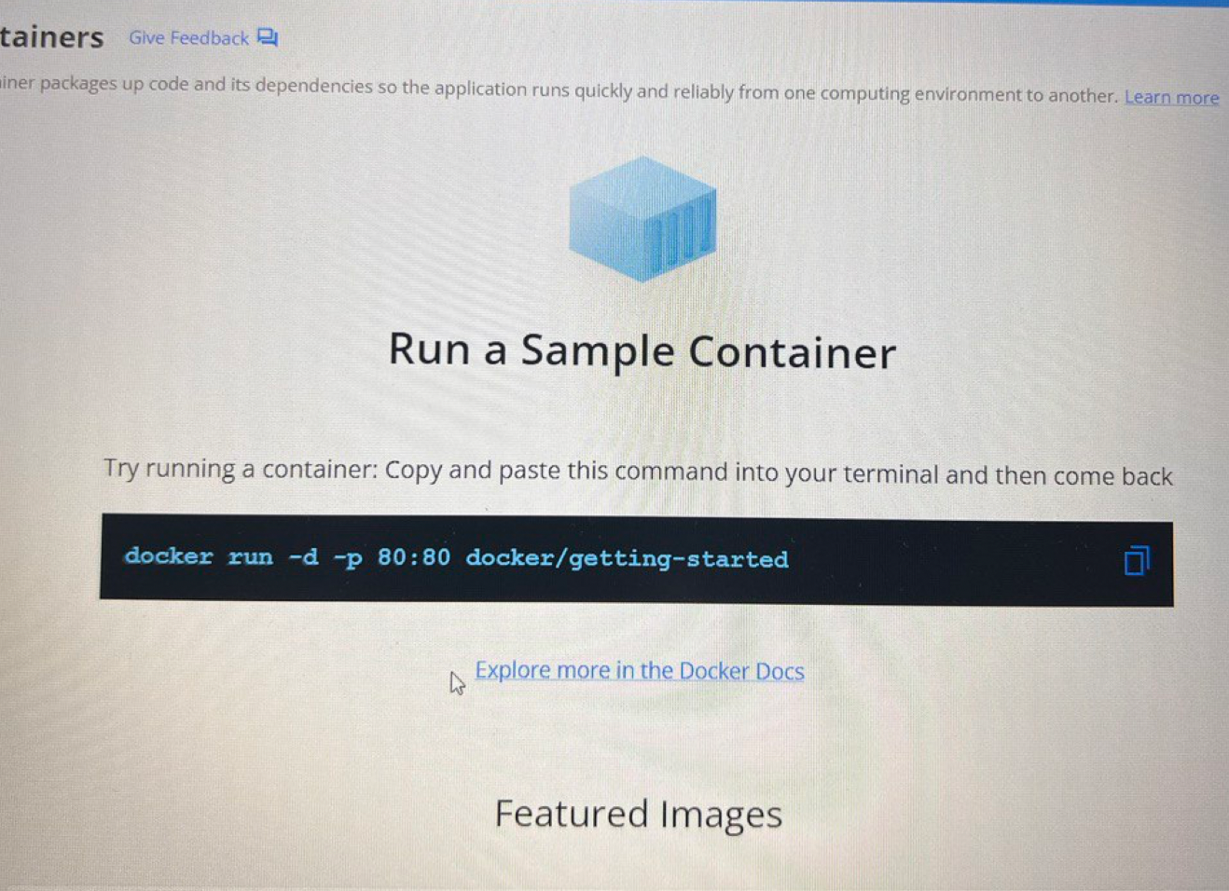

Это значит, что Docker установлен и готов к работе. Запустите PowerShell и введите команду:

| docker run hello-world |
| --- |

Ваш вывод похож на тот, что изображён на картинке ниже?

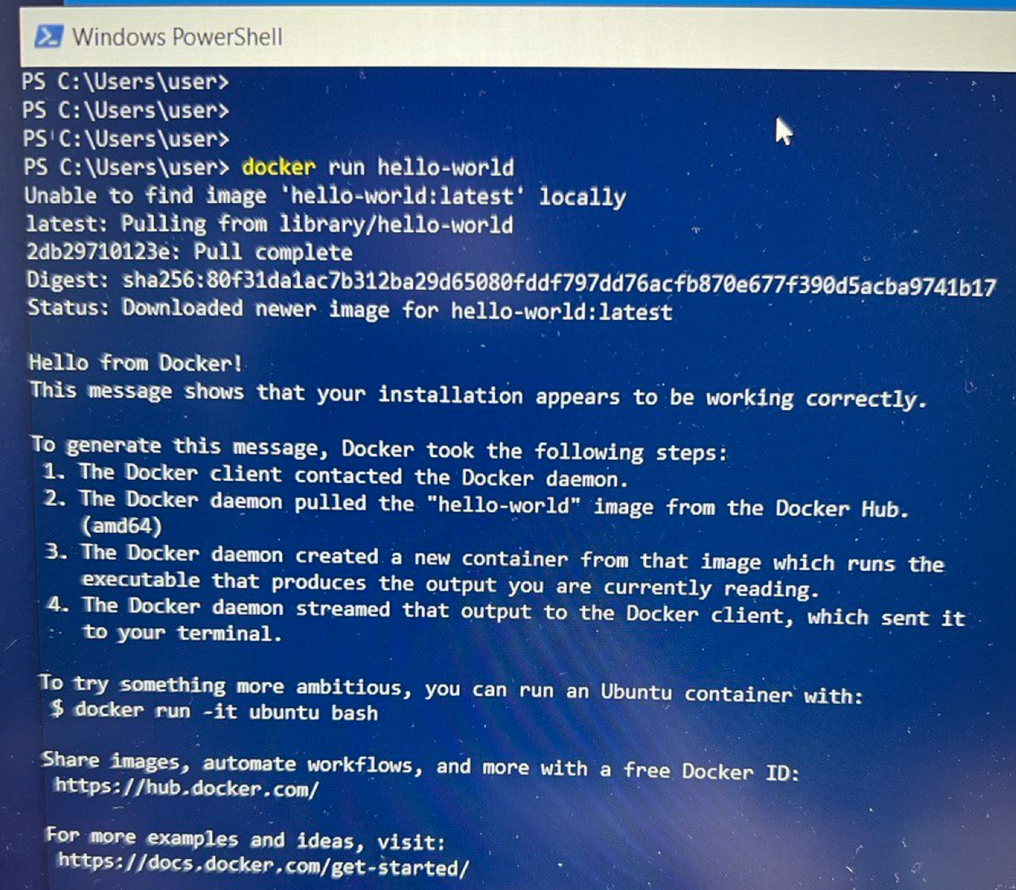

Поздравляем! Теперь у вас есть Docker на Windows.